|  |  |  |
| --- | --- | --- |
| **SEMANA N°: 02** | **ASIGNATURA: Lenguaje y Comunicación.** | |
| **GUÍA DE APRENDIZAJE (CLASE 5)**  **Profesor(a): Francisco Rojo Cortés.** | | |
| **Nombre Estudiante:** | | **Curso: 3° A** |
| **Unidad: “Profundizamos en la comprensión”** | | |
| **Objetivo de Aprendizaje:**   1. **Leer un cuento comprensivamente y describir sus personajes.** | | |
| **Recursos de aprendizaje a utilizar:**  -Guía de aprendizaje.  -Texto escolar de la asignatura.  -Cuaderno de la asignatura (si lo requiere)  -Lápiz grafito y goma de borrar. | | |
| **Instrucciones:** Leer cuidadosamente cada instrucción presente de las actividades, si es necesario, más de una vez y revisar cuando se termine. | | |

**Actividad Inicial:**

Lee nuevamente el cuento “Chorlitos en la cabeza” (páginas 18, 19, 20,21 del texto escolar) y coloca atención en aquellas palabras que describen a los personajes, como por ejemplo: **astuto**, luego subráyalas.

Observa el ejemplo



Juan es un hombre de baja estatura, bastante fuerte, tiene el pelo corto y lleva algo de barba **(características físicas)**

Era un hombre tranquilo, paciente, muy alegre y siempre saluda a todos pero enojón con los animales. **(Características psicológicas)**

**Observa y lee los siguientes cuadros explicativos**

La descripción de los personajes

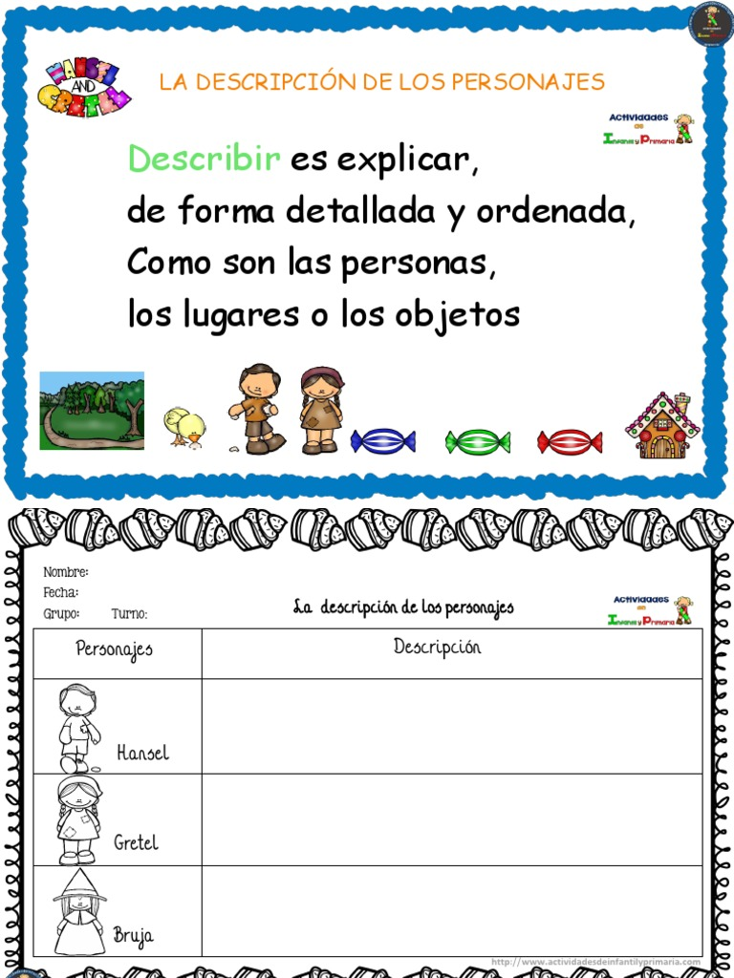

**Actividad 2**

Encierra las características que describen a Robertito



**Actividad 3**

Comenta tu respuesta siguiendo esta estructura



**Actividad 4**

En compañía de un adulto lee el principio 6 de la declaración de los Derechos de la Infancia:



Responde por escrito:

1. ¿Creen que los papás de Robertito respetaban este derecho? ¿Por qué?

________________________________________________________________________________

________________________________________________________________________________

1. ¿Qué acciones de los adultos indicarían que respetan este derecho de los niños?Mencionen 2

________________________________________________________________________________

________________________________________________________________________________

**Actividad 5**

Lee el siguiente cuadro informativo y luego completa la secuencia de los momentos del cuento (recuerda ver la presentación PPT sobre el cuento y sus partes)

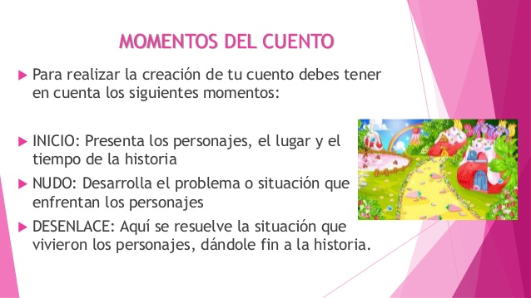

Completa la secuencia de inicio, desarrollo y desenlace del cuento “Chorlitos en la cabeza”

|  |  |
| --- | --- |
| Inicio | ___________________________________________________________________  ___________________________________________________________________  ___________________________________________________________________ |
| Desarrollo | __________________________________________________________________  __________________________________________________________________  __________________________________________________________________  __________________________________________________________________  __________________________________________________________________ |
| Desenlace | __________________________________________________________________  __________________________________________________________________ |